**Памяти П.А. Щипанова**

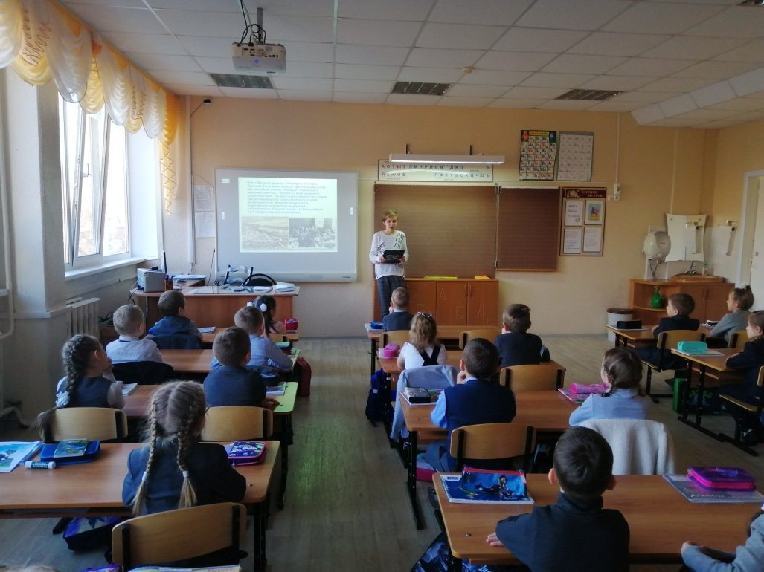С 25 по 27 ноября 2019 года добровольцы, которые входят в состав клуба МБОУ СОШ№8 им. П.А. Щипанова «Патриот» прошли с историей и презентацией по младшим классам. Ребятам было рассказано о том, кем был Павел Александрович Щипанов, почему восьмая школа названа его именем, а также о музее «Память», что располагается на первом этаже учебного заведения. Добровольцы хотели, чтобы малыши понимали, как важно знать историю родной страны, её героев, а также быть знакомым с минувшими и настоящими событиями своей школы.

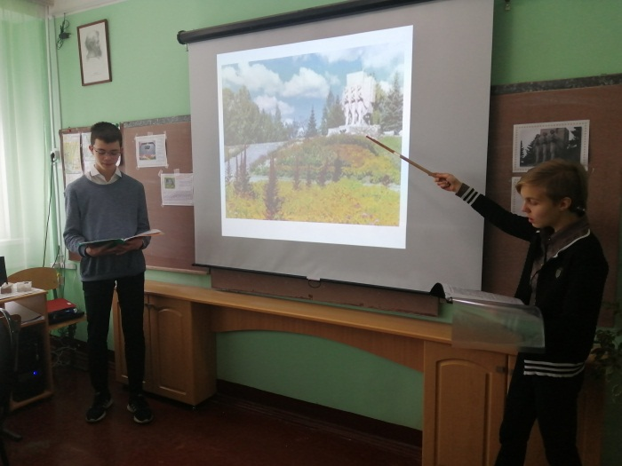**ДЕНЬ НЕИЗВЕСТНОГО СОЛДАТА**

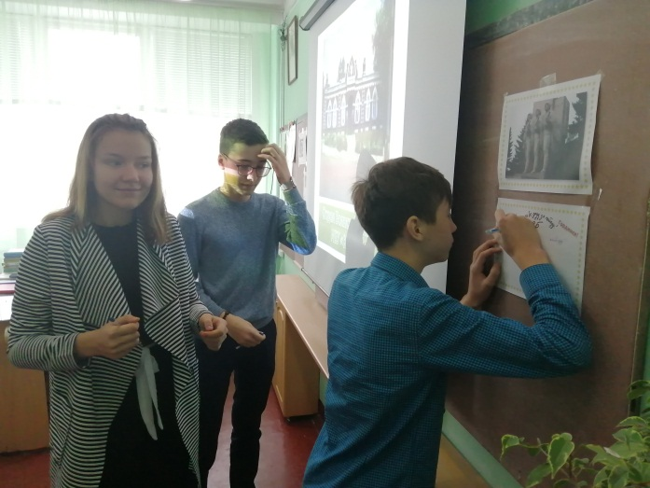В день Памяти неизвестного солдата в МБОУ СОШ № 8 им. П.А. Щипанова города Кузнецка добровольцами клуба «Патриот» провели классные часы в 8 классах. Волонтёры рассказали детям историю создания мемориала воинской славы Холм Славы. Познакомили их с письмами военных лет. У ребят была возможность подержать в руках письма, которым более 75 лет. Итогом стало участие в акции «Помним… Гордимся…», где каждый написал слова благодарности участникам войны за мир в стране.

**Вахта памяти**

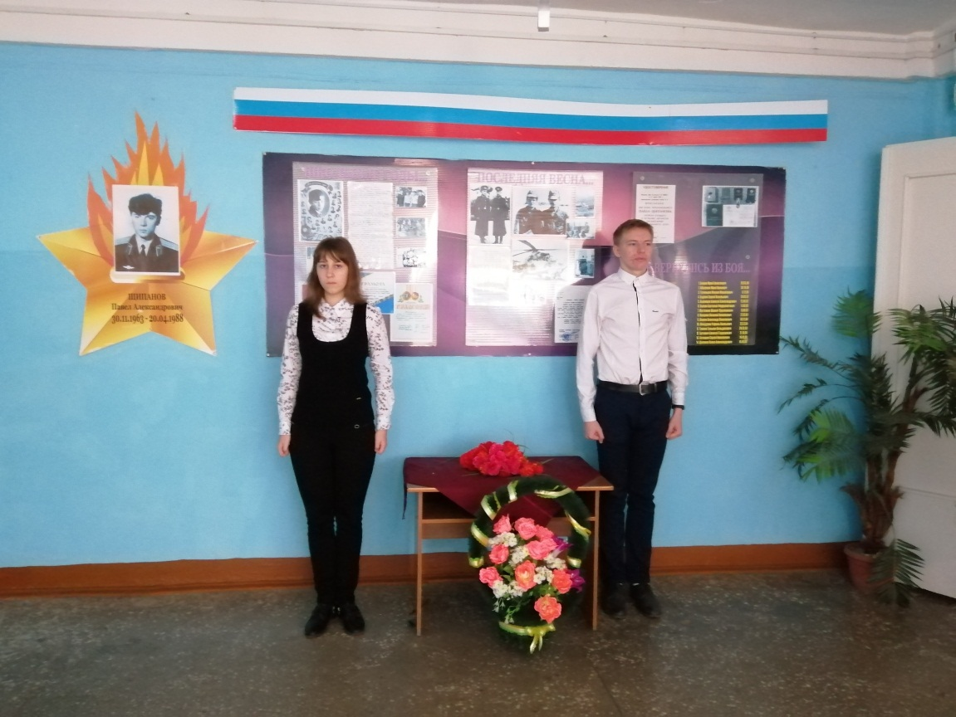В день памяти Павла Александровича Щипанова добровольцы школы несли вахту памяти.

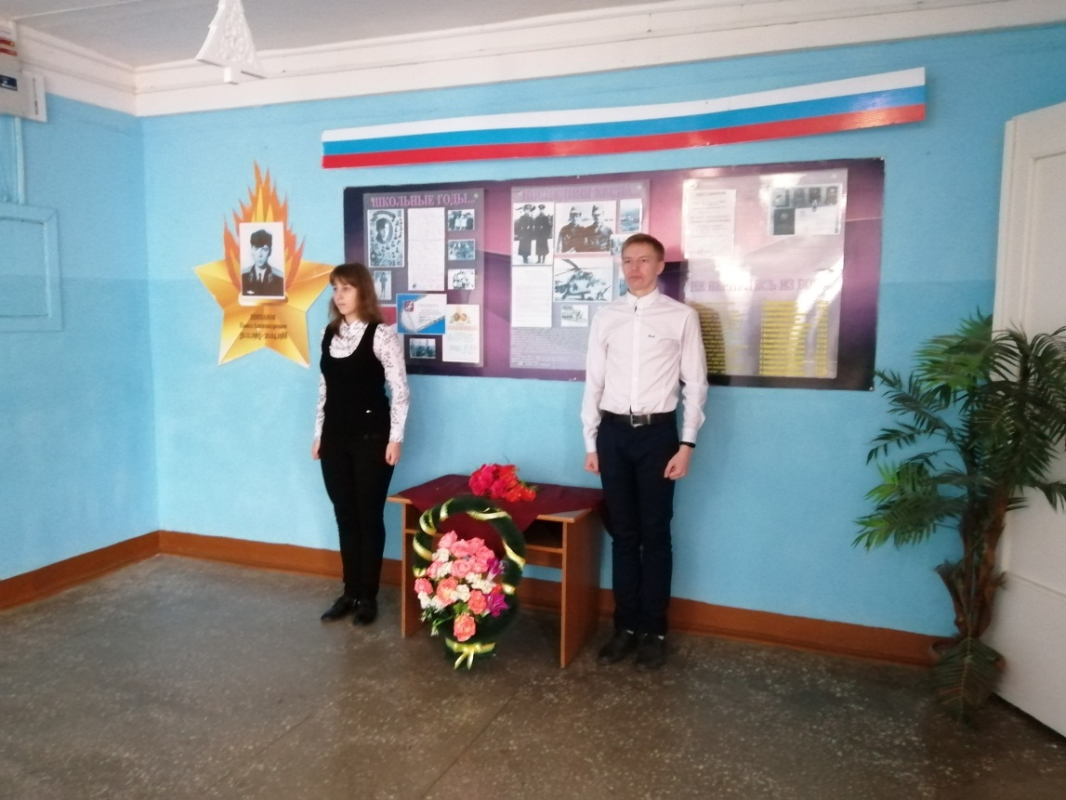

**ТЕСТПДД**

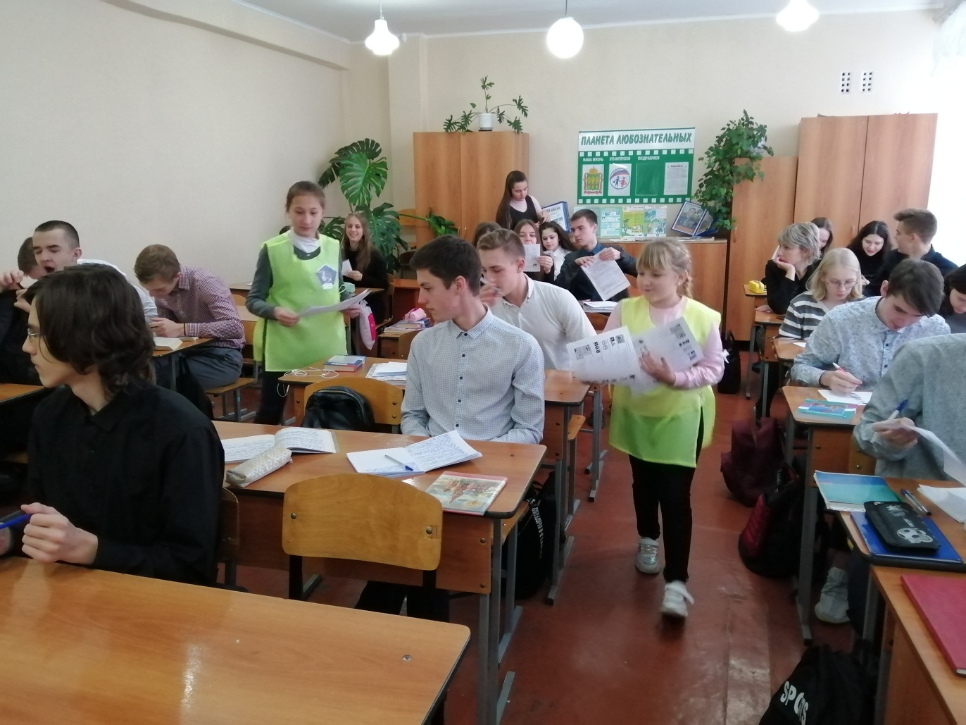Правила дорожного движения нужно знать всем: и автомобилистам, и тем, кто передвигается по улицам на велосипеде, и пешеходам. Незнание или игнорирование правил имеет печальные последствия и часто заканчивается авариями и травмами всех участников движения. Чтобы избежать неприятностей подобного характера, родители и педагоги должны не только рассказывать детям, как правильно вести себя на проезжей части, объясняя права и обязанности пешеходов, но и своим личным примером обучать культуре поведения пешеходов своих подопечных. В одном из таких испытаний приняли участие добровольцы 11-ого класса МБОУ СОШ № 8 им. П. А. Щипанова города Кузнецка. Тестирование было организованно добровольцами отряда ЮИД 27 ноября 2019 в рамках недели безопасности посвящённой Всемирному Дню Памяти Жертв ДТП. Конечно же, результаты оказались не идеальными, но это ещё раз дало повод ребятам задуматься, как важно изучать и знать дорожные правила.

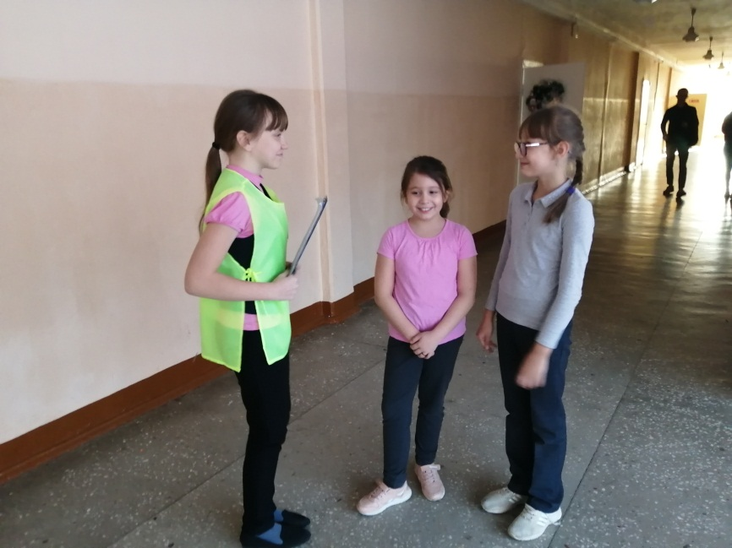**Интервью «Один день о фликере…»**

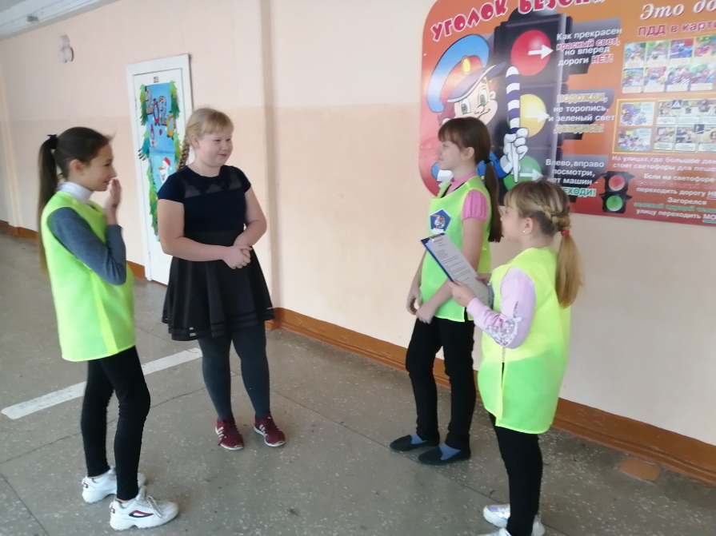Ноябрь и декабрь - одни из самых темных месяцев в году. В сводках ГИБДД то и дело появляется информация о ДТП с наездом на пешеходов. Такая проблема особенно актуальна для осени и начала зимы. Оно и понятно: в сумерках и ночью тяжело заметить человека, а тут еще дожди, снегопады… На этот период приходится годовой пик ДТП. Можно ли переломить печальную тенденцию? Да! Предотвратить дорожно-транспортные происшествия в темное время суток либо в условиях недостаточной видимости помогают световозвращающие элементы. Фликер – пока один из самых действенных способов обезопасить пешехода на дороге. Ведь благодаря ему водитель видит человека с большего расстояния, чем без него. И поэтому работа отряда ЮИД ещё раз напомнить школьникам о таких важных «мелочах» как фликер. В течение дня юидовцы брали интервью у ребят нашей школы, где интересовались, что же такое фликер, как его носят и зачем он нужен. Это мероприятие проведено 3 декабря 2019 года в рамках «Уроков Безопасности» перед началом зимних каникул.

**Учитель бывшим не бывает. Учитель - это навсегда!"**

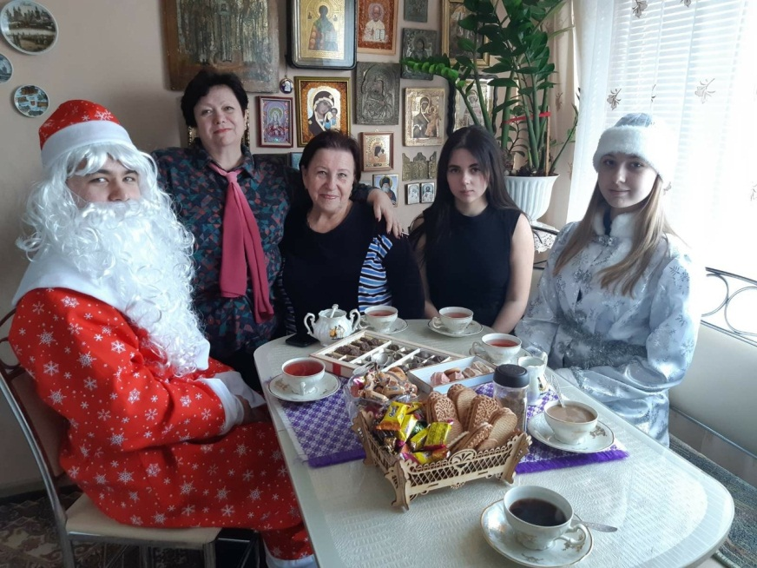Многие учителя, отдав всё своим ученикам, уходят на пенсию, но это не значит, что их труд забыт для школы. Ученики нашей школы с большим желанием вызвались поздравить учителей, которые в данный момент не работают в школе. Добровольцы своими руками сделали им новогодние открытки и сладкие сувениры.

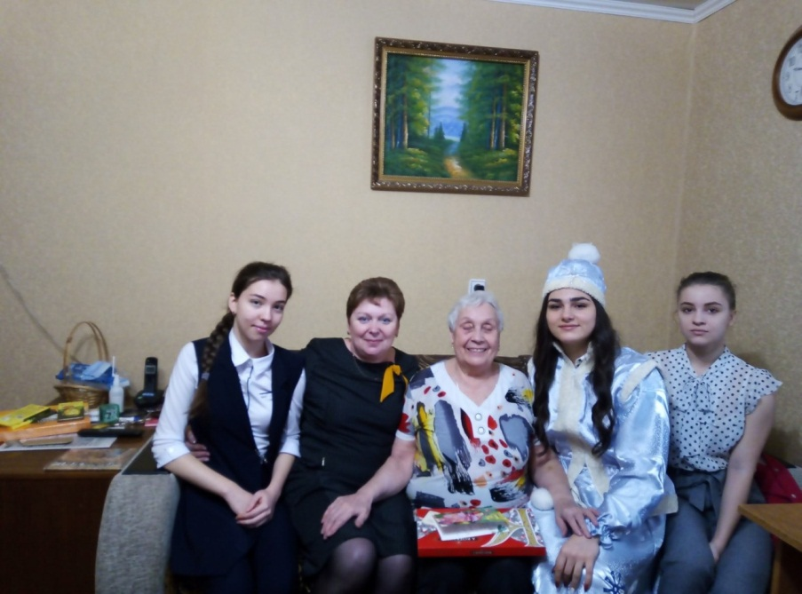

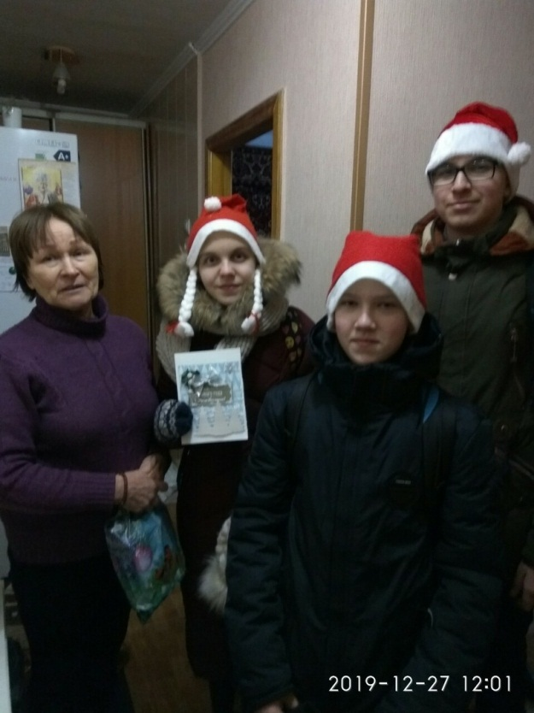

**Всемирный день снега.**

Снег кружится,

Снег ложится –

Снег! Снег! Снег!

Рады снегу зверь и птица

И, конечно, человек!

С. Михалков

18 января 2020 состоялся спортивный праздник, посвященный международному Дню снега. В рамках этого праздника прошли различные мероприятия, целью которых стало повышение интереса к зимним видам спорта, а также возможность насладиться снегом, побыть на свежем воздухе.

На всей территории школы, не без помощи добровольцев-старшеклассников, прошли зимние эстафеты с учениками 2-4 классов. В соревнованиях ребята проявили завидную ловкость, смекалку и быстроту. Конечно же, дети не остались без награждений и вкусного горячего чая со сладостями.

Отличное настроение, масса положительных эмоций и заряд бодрости

был обеспечен всем участникам мероприятия.

Такой весёлый и необычный праздник хочется сделать традицией!

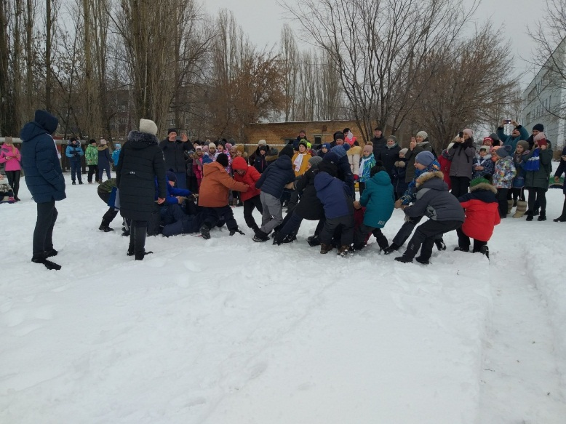

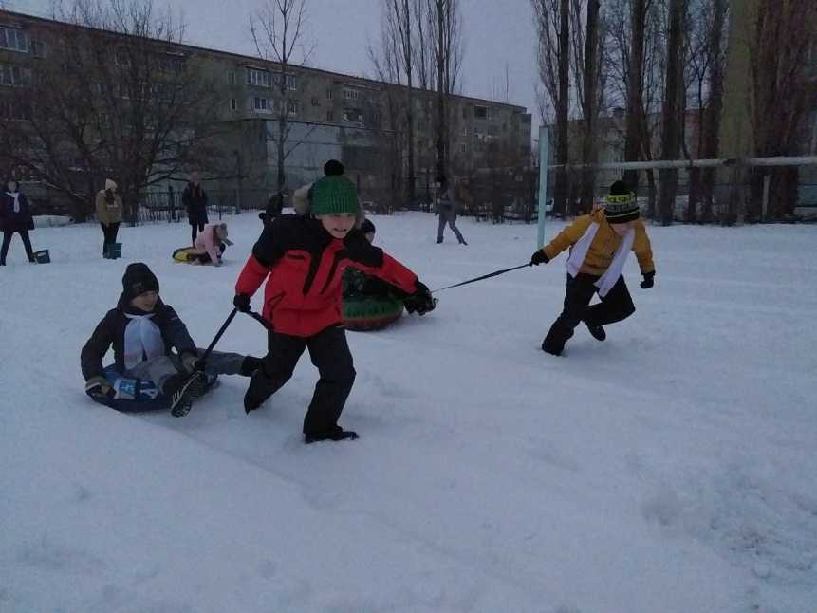

**Кормушки в каждый двор.**

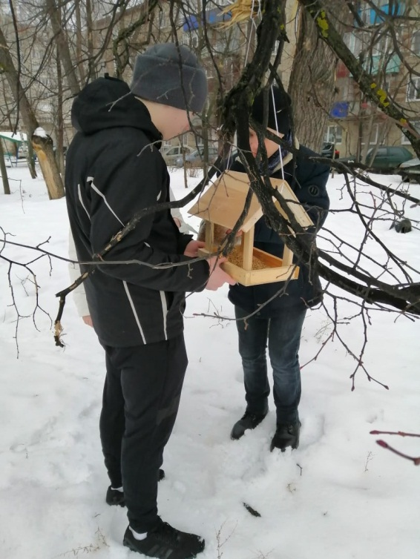18 января 2020 года добровольцы МБОУ СОШ №8 им. П. А. Щипанова города Кузнецка в составе Молодёжного парламента помогали развешивать кормушки, сделанные своими руками. Конечно же, ребята не могут обеспечить все дворы спасительными домиками для птиц, поэтому волонтёры призывали и жителей к благотворительной миссии.

Птицы являются одними из самых приятных существ на планете, их любят за приятное пение и забавное поведение, всё это привлекает человека к общению с ними.

В зимнее время для птиц наступают тяжёлые времена. Многие птицы улетают в тёплые края, где легче прокормиться, другие же остаются там, где привыкли находиться, и в борьбе с трудными зимними условиями будут ждать наступления тёплого времени года.

К сожалению, не всем пернатым это удаётся: по статистике из десяти синиц до весны доживают одна-две.

Всё это происходит от холода и голода, две эти причины снижают численность птиц в зимнее время.

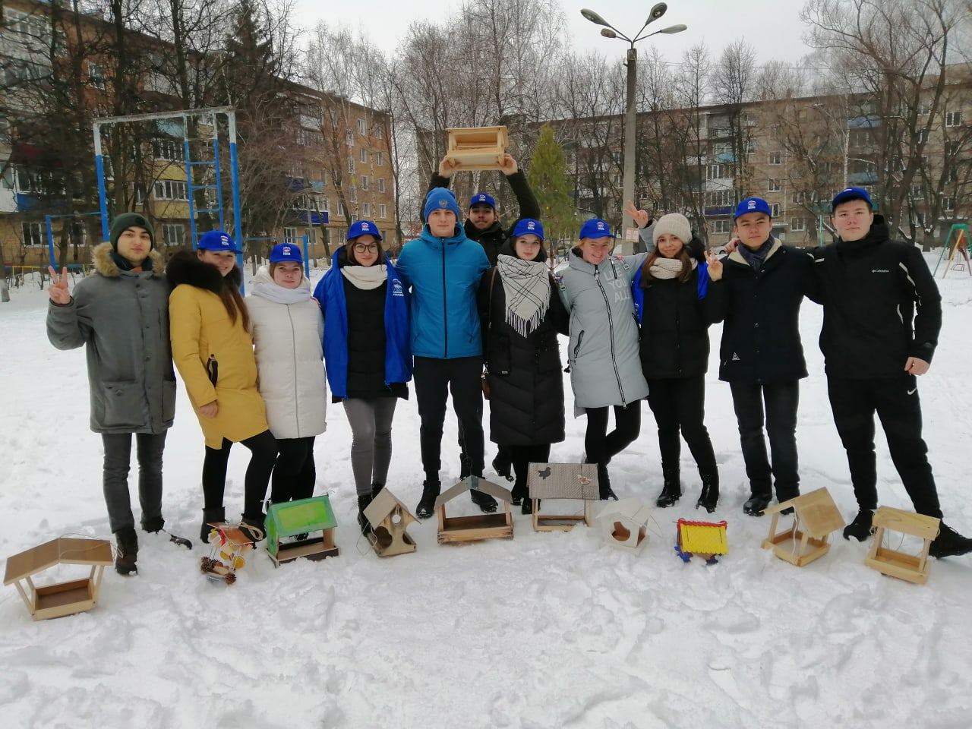Наблюдения показали, что скопления птиц можно увидеть на остановках, у магазинов (где продают семечки и орешки), возле подъездов жилых домов (бабушки подкармливают), на территории школ и детских садов, где развешаны кормушки.

В связи с этим мы посчитали актуальным провести такую акцию в нашем городе.

**«125 г жизни…»**

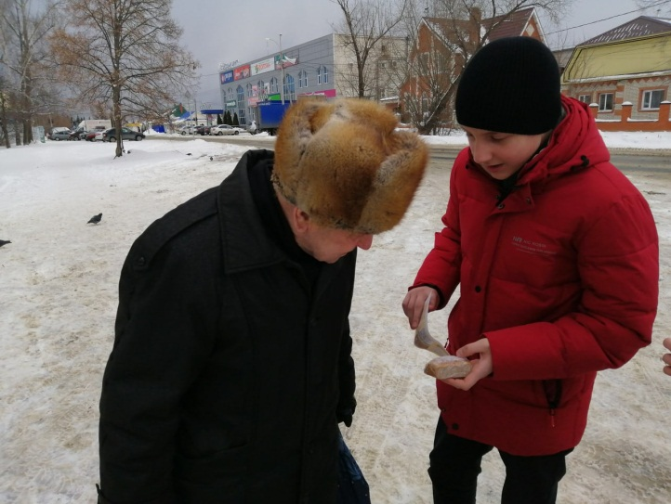Мы в той войне кровавой победили,

На флаге красном молот был и серп,

Чтоб никогда потомки не забыли,

Что молот – сила; серп – наш дух и хлеб.

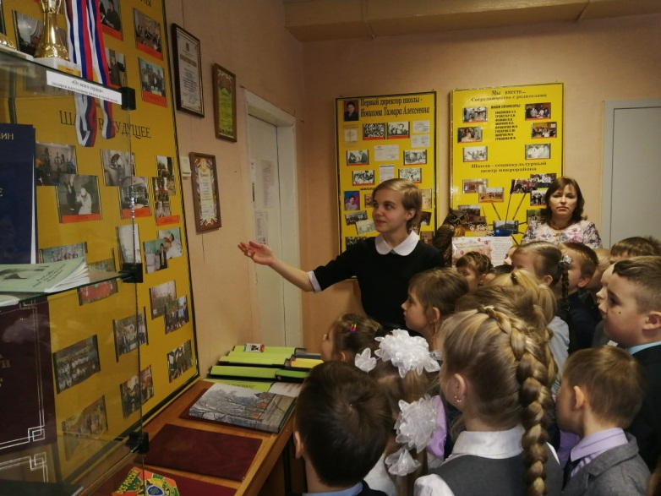В наши дни часто слышим "Не хлебом единым"... Так, то оно так, пока не задумаешься об истинной его цене. Говоря о цене хлеба, первое, что приходит на ум так это хлеб блокадного Ленинграда. Никогда он не стоил так дорого, как в то лихое время. С 18 по 27 января 2020 года во всех регионах нашей страны проводится Всероссийская Акция памяти «Блокадный хлеб», которая дает старт Году памяти и славы. В МБОУ СОШ № 8 им. П. А. Щипанова города Кузнецка 27 января полностью посвящен Дню воинской славы России – Дню полного освобождения Ленинграда от фашистской блокады в 1944 году. С самого утра для первых классов участниками клуба «Патриот» была проведена познавательная экскурсия в школьный музей «Память», где малыши смогли познакомиться с историей нашей школы, увидеть макеты исторически важных сражений Великой Отечественной Войны. А в конце экскурсии посмотрели презентацию о блокаде Ленинграда. Ключевым символом Всероссийской акции памяти «Блокадный хлеб» является кусочек хлеба весом в 125 граммов — именно такая минимальная норма выдачи хлеба была установлена зимой 1941/1942 года в блокадном Ленинграде. Поэтому позже «патриоты» отправились на улицы нашего микрорайона, для того, чтобы получив этот заветный кусочек хлеба, жители вспомнили о великой и страшной цене хлеба, которую заплатили ленинградцы за мирное небо над головой.

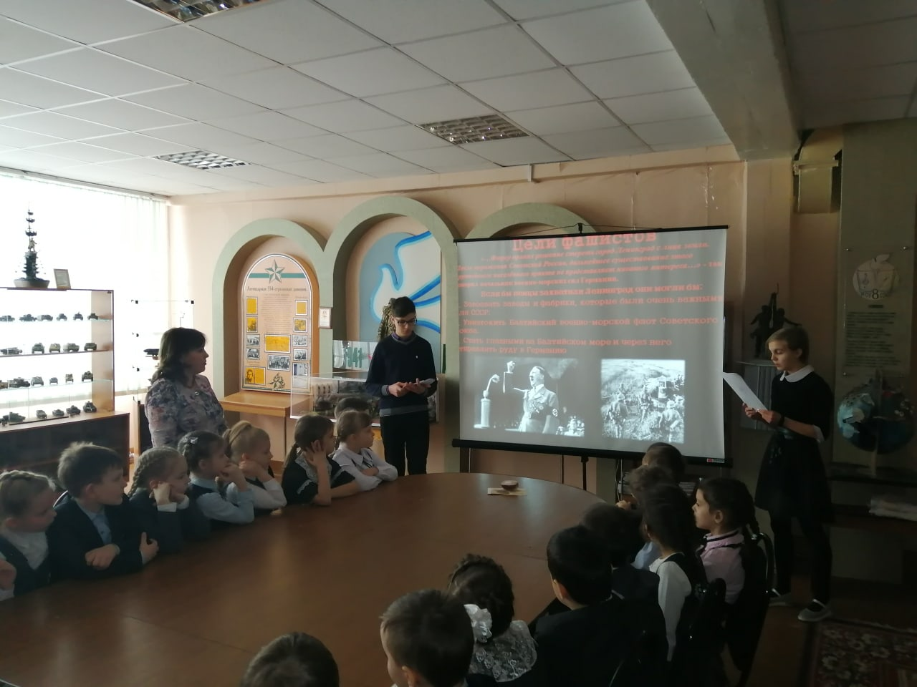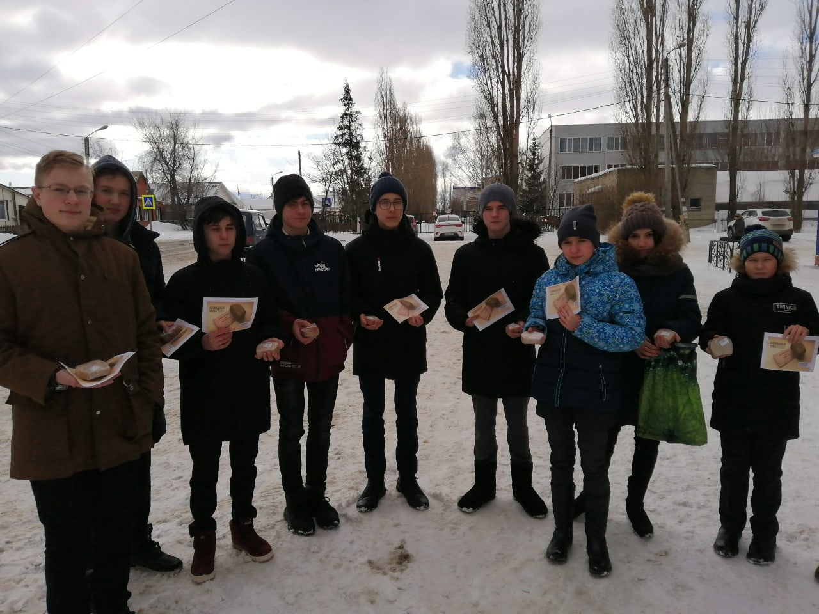

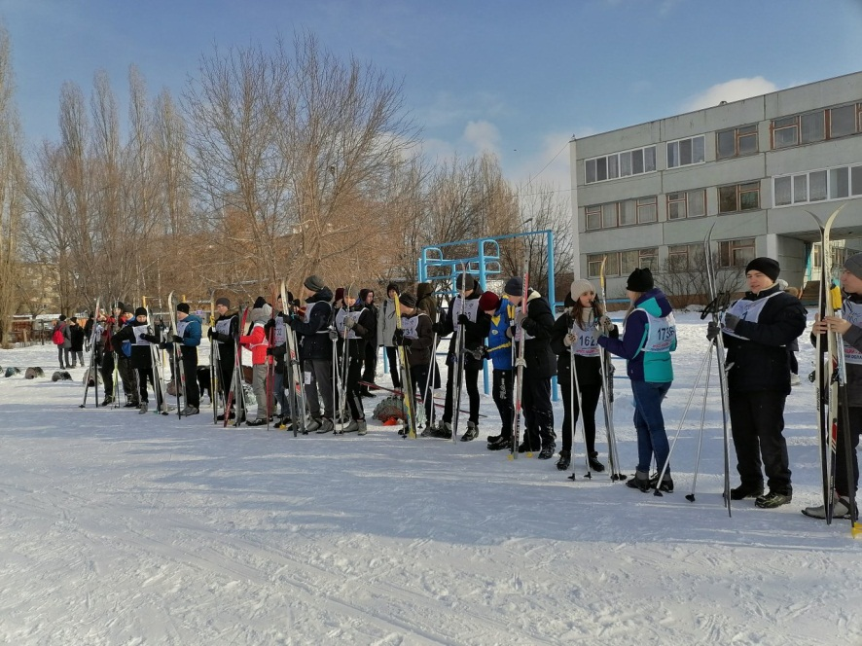**День зимних видов спорта!**

8 февраля состоялся праздник, посвященный зимним видам спорта. Для ребят школы лыжи - самый любимый вид спорта. Именно поэтому было принято решение о проведении лыжной эстафеты среди учащихся 7-10 классов. На школьном стадионе равнодушных не было. Болельщики поддерживали участников речевками, кричалками. А члены классных команд мчались к финишу изо всех сил. Особенно острой борьба была между командами 9 и 10 классов. В итоге победителями в своих параллелях стали ребята из 7а, 8а, 9б. А десятиклассники пришли к финишу одновременно! Поздравляем всех победителей и участников эстафеты!!!

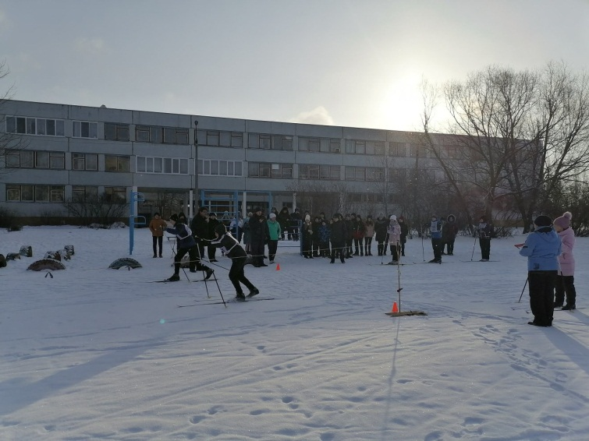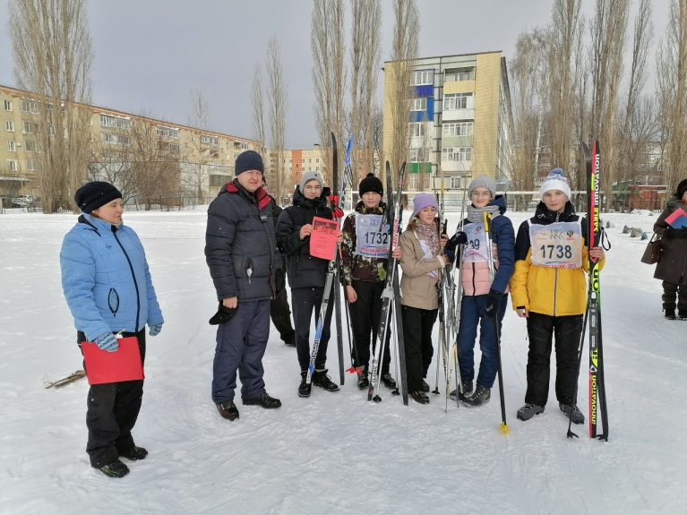

**«А память живёт…»**

15 февраля в День памяти о россиянах, исполнявших служебный долг за

пределами России, в МБОУ СОШ № 8 прошли торжественные мероприятия с участием воинов-интернационалистов. На торжественной линейке, подготовленной силами добровольцев школы, присутствовали участники

боевых действий на территории Республики Афганистана. К гостям со словами признательности обратилась директор школы Шалькина С. В. С приветственным словом к ребятам выступил заместитель председателя кузнецкого отделения региональной организации «Инвалиды войны Афганистана» Шабуров Р.Р. Он отметил, что нельзя забывать ни одного фрагмента из истории своей страны. Память – это то, что связывает поколения, то, что объединяет народы и государства.

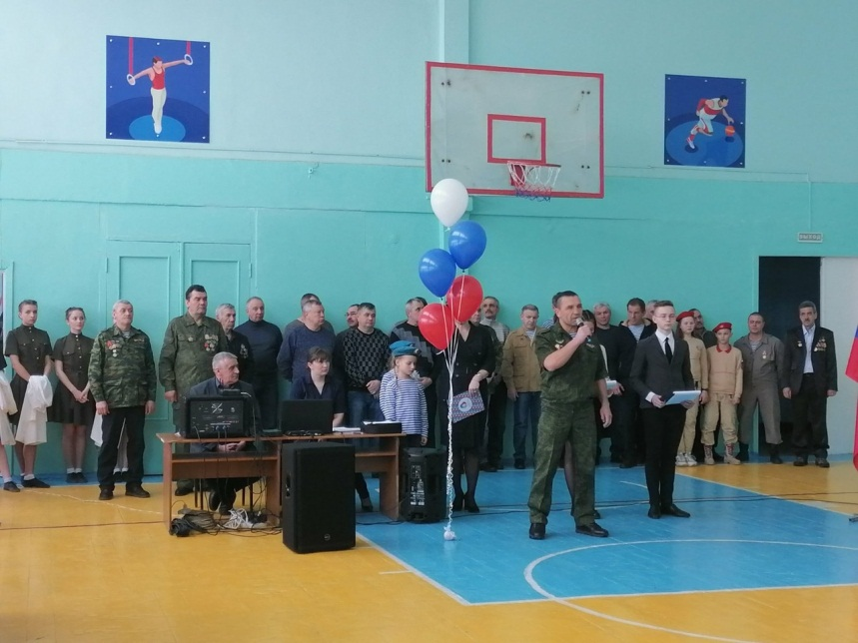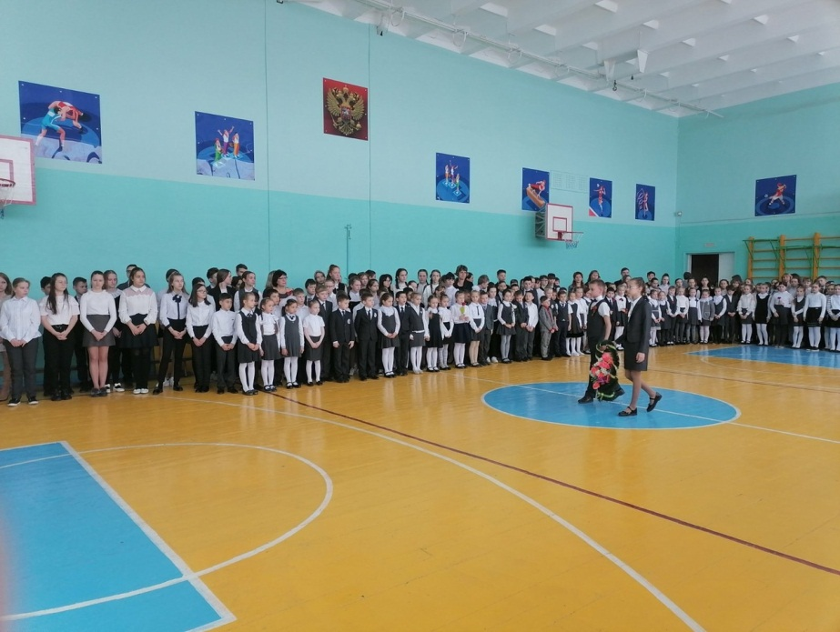По окончании линейки гости стали участниками классных часов, где поделились с учащимися 7-11 классов своими воспоминаниями о событиях Афганской войны. В заключении перед собравшимися выступила музыкальная группа «Сармат». И ребята, и взрослые отметили профессионализм музыкантов и высокую самоотдачу, с которой музыканты дарили свое творчество слушателям.Этот день останется в сердцах всех участниках, а добровольцы горды, что смогли внести вклад в это памятное событие!

